BỘ GIÁO DỤC VÀ ĐÀO TẠO  TRƯỜNG ĐẠI HỌC KINH TẾ TP.HCM  --------------------- | CỘNG HÒA XÃ HỘI CHỦ NGHĨA VIỆT NAM  Độc lập – Tự do – Hạnh phúc  ---------------------
 | TP.Hồ Chí Minh, ngày 19 tháng 5 năm 2017
YÊU CẦU CHÀO HÀNG
Bên mời thầu mời nhà thầu tham gia chào hàng cạnh tranh gói thầu cung cấp bàn, ghế trong 6 tháng cuối năm 2017.
Hàng hóa phải đáp ứng các yêu cầu về kỹ thuật theo Bảng dưới đây và được cung cấp trong vòng 07 ngày kể từ ngày hợp đồng có hiệu lực.

DANH MỤC CUNG CẤP MỚI BÀN, GHẾ
Mẫu số 3
BIỂU GIÁ CHÀO
TT | Tên hàng hóa | Đặc tính  kỹ thuật | Ký mã hiệu, nhãn mác sản phẩm | Nguồn gốc, xuất xứ hàng hóa | Thời hạn bảo hành | Số lượng | Đơn vị tính | Đơn giá (bao gồm cả chi phí vận chuyển) | Thành tiền  (VND)
(1) | (2) | (3) | (4) | (5) | (6) | (7) | (8) | (9) | (10) =(7) x (9)
1 | Bàn làm việc (Trưởng đơn vị) | Bàn ván MDF sơn PU; có ngăn kéo hộc bàn 03 ngăn (1,80m x 0,90m x 0,80m) |  | VN | 12 tháng | 01 | Cái
2 | Bàn làm việc (P.Trưởng đơn vị) | Bàn ván MDF sơn PU; có ngăn kéo hộc bàn 03 ngăn (1,60m x 0,80m x 0,80m) |  | VN | 12 tháng | 01 | Cái
3 | Bàn làm máy vi tính (Trưởng; Phó đơn vị) | Bàn ván MDF sơn PU; (1,00m x 0,50m x 0,80m) |  | VN | 12 tháng | 01
4 | Bàn làm việc (Chuyên viên) | Bàn ván MFC (mộc phát) vân gỗ; có ngăn kéo hộc bàn 03 ngăn (1,40m x 0,70m x 0,80m) |  | VN | 12 tháng | 01
5 | Ghế xoay Trưởng đơn vị | 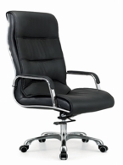 |  |  | 12 tháng | 01 | Cái
6 | Ghế xoay Phó đơn vị | 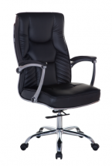 |  |  | 12 tháng | 01 | Cái
7 | Ghế xoay chuyên viên | 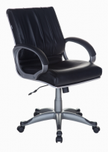 |  |  | 12 tháng | 01 | Cái
8 | Ghế xoay chuyên viên | 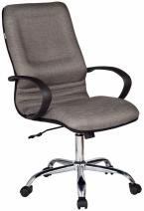 |  |  | 12 tháng | 01 | Cái
- Hàng hóa mới 100%.

